1. 要能记住Build的每一个记录

@1.要能选作那一个我需要产生订单

@2.要知道该产品是否已经下了订单

@3.知道每个产品现在的状态是什么样的，就是加一个Textbox让用户去填写

@4.颜色标注功能，根据某个条件标注住改行的颜色。

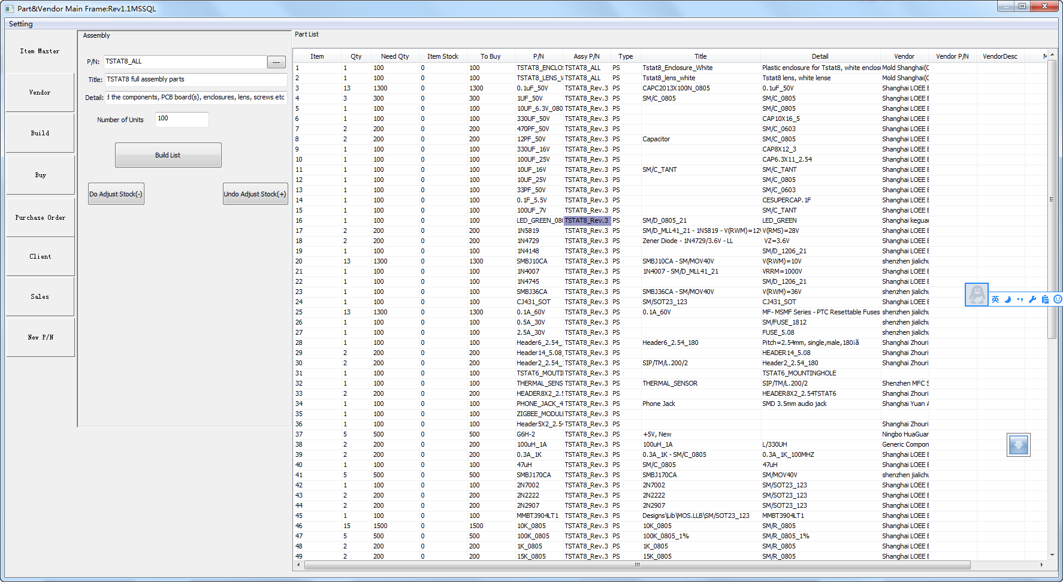

1. PO订单界面

显示步骤 1.Send 2 pay 2.Received (✔，P-就代表收到了一部分).

